NIVEL INICIAL

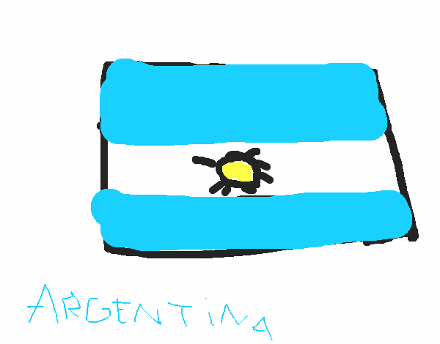
QUEDATE EN CASA

ESTA SEMANA
NUESTRAS PROPUESTAS FUERON DISEÑAS PARA HOMENAJEAR
A MANUEL BELGRANO,
CREADOR DE LA BANDERA ARGENTINA Y UN GRAN PATRIOTA QUE SU AMOR A LA LIBERTAD Y AL SER NACIONAL LO IMPULSO A SOÑAR CON UN SIMBOLO A LA MEDIDA DE NUESTRA IDENTIDAD

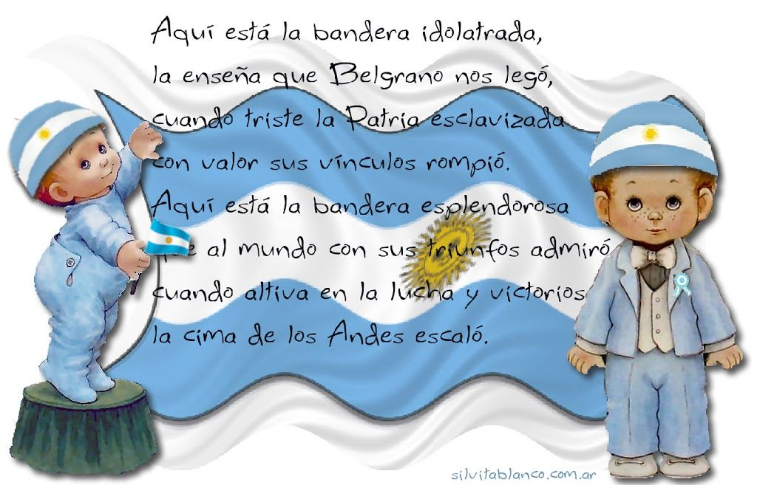

Les recordamos que a partir del próximo Viernes 19 de Junio, los encuentros en zoom serán destinados a nuestros profesores especiales de Educación Física y Música. Esta nueva dinámica, brinda la posibilidad a todos nuestros niños y niñas, que tengan la fortuna de encontrarse semanalmente con los Profes…., como lo hacíamos en el jardín !!!

PROPUESTAS DE ACTIVIDADES

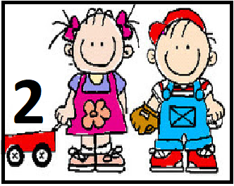

*Día 18 de Junio

Proyecto “La bandera de nuestro país”

¡A SEGUIR CREANDO!

Hoy les proponemos seguir creando composiciones referidas a los colores de la bandera con elementos que tengamos en casa.

Esta vez utilizaremos ambas composiciones realizadas la actividad anterior para combinarlas y crear nuestra bandera tridimensional.

Pueden utilizar los mismos elementos o ir incorporando nuevos. Esperamos que lo realicen en familia y disfruten del momento de explorar y buscar en casa distintos elementos y materiales para crear.

Las seños, a modo de ejemplo les muestran como realizaron sus composiciones.

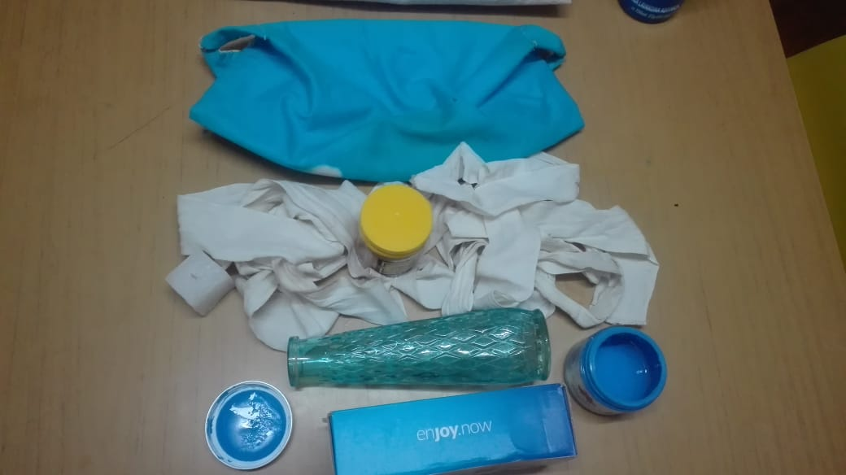

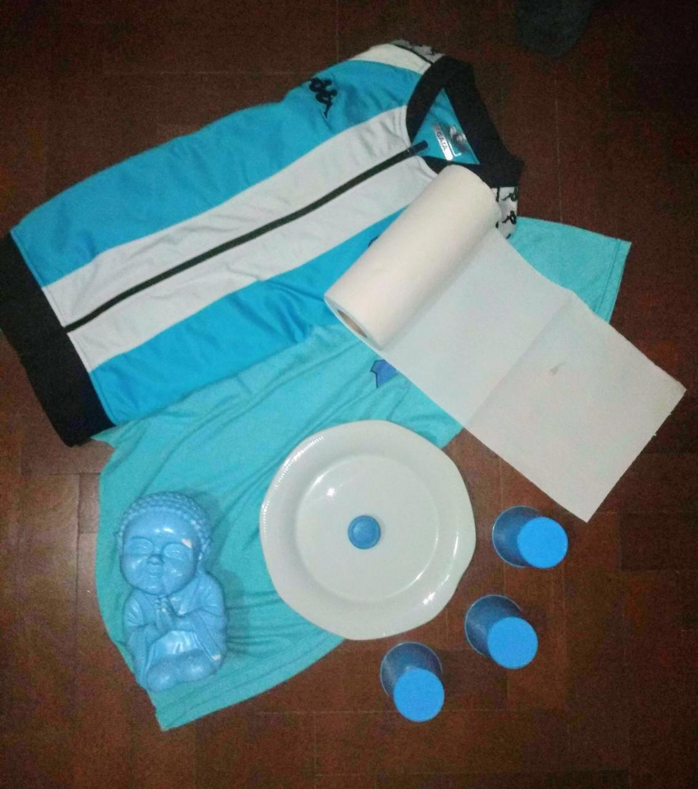

ESTAS ACTIVIDADES PODRÁN SER REALIZADAS CON ACOMPAÑAMIENTO DE DIFERENTES CANCIONES ALUSIVAS A LA FECHA.

https://www.youtube.com/watch?v=-LE7sq9gc_c

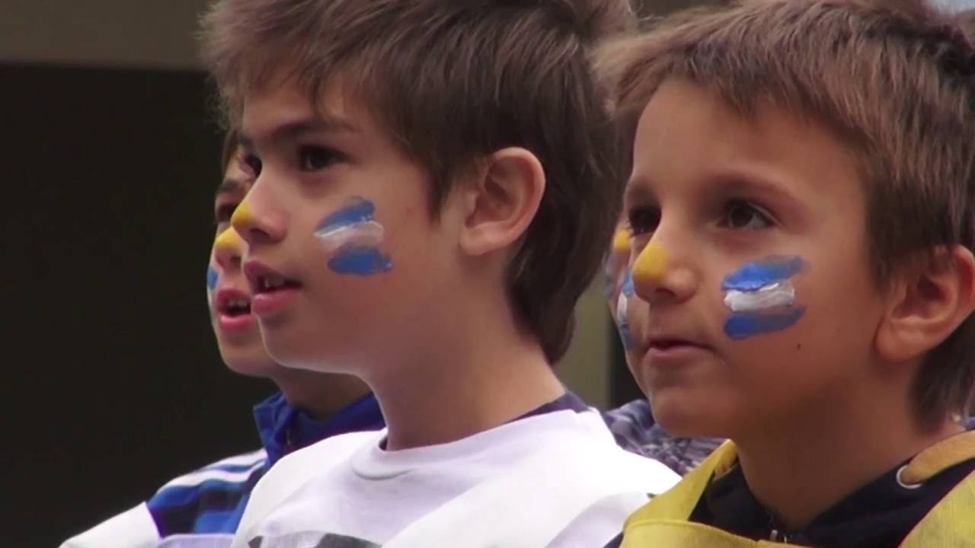

Esperamos lo disfruten y nos envíen fotos para compartir su día… y recuerden que el fin de semana encontraran todas sus fotos en un video que preparamos para compartir juntos!!!

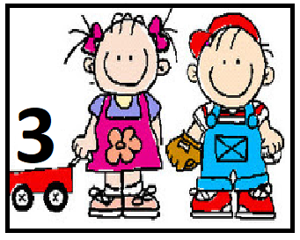

*Día 18 de Junio
20 de Junio
´´Día de la Bandera´´
Actividad 3:
Sabías que…
La Bandera Argentina no fue desde un principio como la conocemos ahora.
El 27 de febrero de 1812, en Rosario, a orillas del río Paraná, Belgrano hizo jurar la bandera a sus soldados.

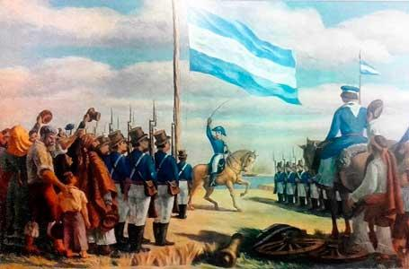
"La Creación de la Bandera", óleo de Antonio Berni (1946)

María Catalina Echevarría fue quien confeccionó aquel primer paño celeste y blanco.
El sol que flamea en la franja blanca fue un aporte de Juan Martín de Pueyrredón, quien en el año 1818 decidió sumar el denominado sol de mayo o sol arcaico en homenaje a la Revolución de Mayo de 1810.


Y ahora que aprendiste tanto de nuestra Bandera Argentina….
Te animas a decorarla con los materiales que tengas en casa. Guárdala bien porque a la vuelta hay que traerla al Jardín y envíanos una foto al finalizar el trabajo para compartirla en el video del ´´Resumen de la semana´´

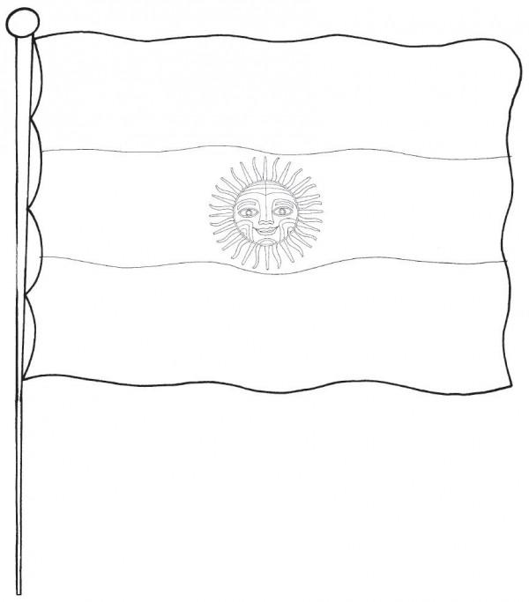

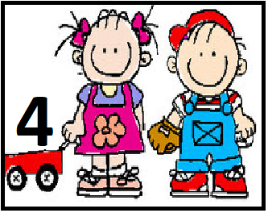

*Día 18 de Junio

PROGRESIÓN DE ACTIVIDADES DEL ÁREA FORMACIÓN PERSONAL

“LA SALA DE MI JARDIN MODELO MARMOL” 😍

-Hoy nos toca armar el sector de construcción, en el podremos incorporar todo aquello que nos permita construir con lo hicimos en la unidad anterior, algunas de las cosas pueden ser bloques, maderitas (que pueden pintarlas junto a ellos), cajas, tapitas, rollos de cocina/de papel higiénico, cd.

-Muchas veces dentro de este sector también colocamos autitos y muñequitos pequeños tipo los de mcdonals y armamos pistas, casitas, puentes, etc.

-JUGAMOS

-Al finalizar el juego deben buscarle un lugar que este dentro de “la sala” que estamos armando. (Ya para este entonces tendremos el pizarrón, la mesa y silla, el sector de dramatización y agregaremos el de construcción.

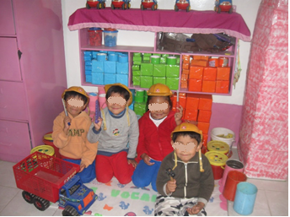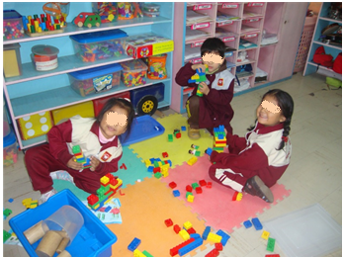

Aclaración importante…

Durante las semanas iremos armando diferentes sectores. Los niños deben ser quienes eligen a qué quieren jugar, con qué quieren jugar. Durante el tiempo que dura el juego pueden cambiar de sector cuando lo desean, es decir que entran y salen a partir de sus intereses y posibilidades. Los niños participan del cuidado de los materiales, para esto necesitamos recordarles los usos y pautas como hacemos en el jardín e involucrarlos en el proceso de seleccionar y ordenar, ya que esto también forma parte del proceso de juego.

Esperamos se diviertan y nos envíen sus fotos para compartirlas
al final de la semana 📷

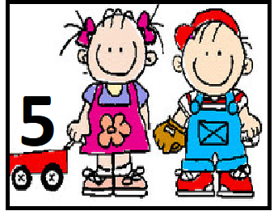

*Día 18 de Junio

Secuencia Didáctica:
“La bandera argentina a través del tiempo”

Actividad 3:

TERCERA BANDERA ARGENTINA

Usada por Juan Manuel de Rosas en 1836


Mirar el video que preparo la seño:

https://youtu.be/z5DeYGq3QGQ
